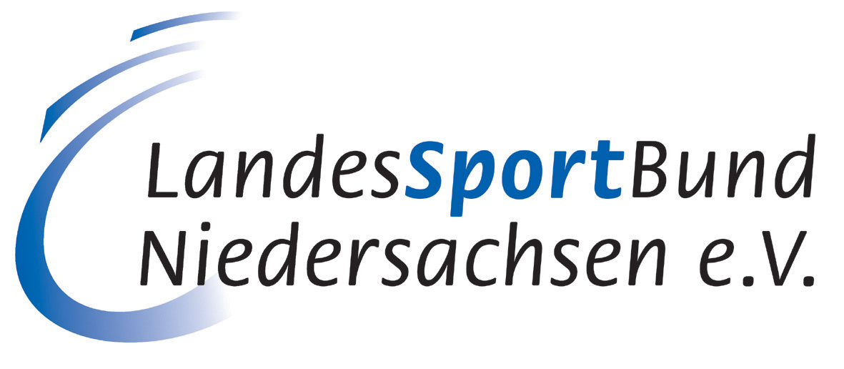
Verwendungsnachweis

über die Förderung der Inklusion im und durch Sport

Fördermittelempfänger
Name des Vereins/Sportbundes/Landesfachverbandes:
Ansprechpartner/in:
Straße / Hausnummer: | PLZ / Ort:
Telefon-Nr.: | Fax-Nr.:
E-Mail:
Maßnahme
Kurztitel der durchgeführten Maßnahme:
Datum der durchgeführten Maßnahme:
Zielgruppe der Maßnahme:
Anzahl der Teilnehmenden ohne Behinderung:
Anzahl der Teilnehmenden mit Behinderung:

Welche inhaltlichen Ziele werden/wurden (kurz und ggf. mittel-bis langfristig) mit der Maßnahme verfolgt?

Was sind die Ergebnisse/Schlussfolgerungen der Maßnahme und was sind die weiteren Schritte?

Wie wurden Menschen mit Behinderung in die Maßnahme eingebunden?

Tatsächlicher Kosten- und Finanzierungsplan
Angaben bitte aufschlüsseln!
Ausgaben |  |  | Einnahmen
Fahrtkosten (bitte Teilnahmeliste einreichen) | € |  | Eigenanteil Antragsteller | €
Unterkunft | € |  | Teilnehmende | €
Verpflegung | € |  | Kommunen | €
Honorare | € |  | Stiftungen | €
Assistenzleistung | € |  | Weitere (bitte benennen) |  |  | €
Arbeitsmaterial (bitte aufschlüsseln) |  | € |  |  | €
 |  | € |  |  | €
 |  | € |  |  | €
 |  | € |  |  | €
 |  | € | LandesSportBund Niedersachsen e.V. | €
Allgemeine Kosten (entsprechend Ziffer 8 – Allgemeine Abrechnungs-bestimmungen) |  | €
 |  | €
 |  | €
 |  | €
Summe | € |  | Summe | €

Die Fördermittel wurden in voller Höhe benötigt.

Anlage: Durchgeführtes Programm, Kopie der Belege und der unterschriebenen Teilnahmeliste, ggfs. Teilnahmebestätigung

Hiermit erklären wir die Richtigkeit der gemachten Angaben.
Ort, Datum | Rechtsverbindliche Unterschrift nach §26 BGB

